附件1：
2010年全国职业院校技能大赛
中职组美容美发技能比赛规程

一、比赛主题：
以教育部颁发的中等职业学校人物形象设计、美容美发等相关专业教学的基本要求为依据，检验本专业的教学质量和学生掌握实际操作与设计创新技能。
二、参赛对象：
中等职业学校（含普通中等专业学校、职业高中、成人中专和技工学校）人物形象设计、美容美发等相关专业的2010年度在籍学生。参赛选手不分年级、性别，年龄限制在22周岁之内（1987年6月以后出生）。
三、参赛报名：
1. 比赛采取团体报名方式，由各省、自治区、直辖市教育厅（委）、新疆生产建设兵团、计划单列市教育局（委）负责选拔参赛选手。
2. 每位参赛选手只允许选一项美容美发比赛项目，每个项目各省限报2 人，各省参赛选手不得超过8人，领队1人，比赛中所需模特为职业院校在藉学生，由参赛单位自行解决。
3. 各地负责审查参赛选手资格，将符合报名条件的选手统一报送到会务组。凡被美容美发组委会发现违背比赛规定的选手，将取消选手所在代表队全队参赛资格。
四、比赛规程：
Ⅰ. 板寸推剪造型（公仔头模）
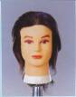
公仔头模型号：84C10D 10寸 100%真人头发
1. 赛场统一发放公仔头模和支架。修剪工具仅限使用电推剪、剪刀。不能使用电推剪模具。
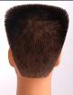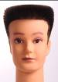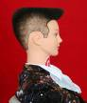
2. 要求三茬清晰、均匀，顶部方圆齐整，四周轮廓饱满、造型适合脸型、顶部发长限高2厘米，发型自然、干净利落、朝气蓬勃、具有时代感。
3. 推剪技术占60%、造型技术占40%。
4. 比赛时间30分钟。
Ⅱ. 女士中发翻翘发型（公仔头模）
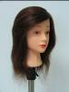
公仔头模型号：16寸PP3C16R，100%真人头发
1. 提前一天发放公仔头模，可进行染色。含底色，色彩不能超过两种颜色。
本项目造型必须在比赛现场修剪（违规操作者扣10分），发式长度在肩部以上，修剪富有层次、不脱节。
2. 发丝光泽、纹理清晰。发梢翻翘自然动感，不允许喷彩色发胶。发式翻翘幅度不低于整个造型的2/3。
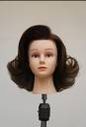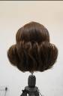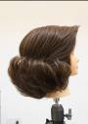
3. 修剪技术占40%，吹风与梳理造型技术占60%。
4. 比赛时间45分钟。
Ⅲ. 晚宴化妆、发型设计造型（真人模特）
1. 本项目要求模特为职业院校在藉学生。
模特服装由组委会统一提前一天发放，款式为吊带裙（颜色为紫色、鹅黄色和天蓝色），允许在吊带裙上加少许点缀。
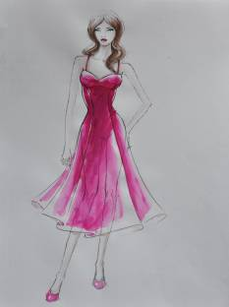 吊带裙款式样图
2. 晚宴化妆：
（1）设计意图明确，构思新颖，突出主题，具有个性特征；整个妆面与模特的气质、服饰、头发造型协调，整体造型高贵、典雅、大方，适合晚宴场所。
（2）模特不准纹眼线、纹眉、纹唇，美目贴、假睫毛必须在比赛现场粘贴。
（3）粉底要求：面部粉底必须在比赛现场完成，不能有明显痕迹。在比赛进场前，允许脖子以下打粉底。粉底要求薄厚均匀，突出皮肤质感；色彩搭配合理，使模特面部轮廓清晰。
（4）眉型、唇形、腮红等符合脸型特征，眼影用色合理，层次分明，晕染过渡自然；五官比例协调，立体感强，紧扣设计主题。
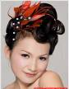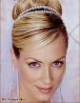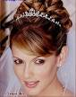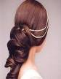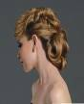
（5）化妆中技巧占60%；设计创意占40%。
3. 晚宴发型：
（1）赛前头发全部向后梳理，散发上场。允许赛前做好漂、染，含底色不能超过三色，色彩过渡协调。现场采用模特本人头发造型，头饰不可超过真人头发的1/3。
（2）晚宴发式造型要求体现具有个性化，时尚化，艺术化。发型高度不得超过模特面部2/3。（头发长短不限）
（3）发式、妆面、服饰搭配整体协调美观。
（4）梳理技术占60%、造型技术占40%。
4. 晚宴化妆、晚宴发型各占项目总分的40%，整体造型搭配完美占项目总分的20%。
5. 比赛时间共为80分钟。
Ⅳ、新娘化妆、盘发整体造型（真人模特）
1. 要求本项目模特为职业院校在藉学生。
2. 模特服装由组委会统一提前一天发放，款式为婚纱，婚纱上不允许配加任何装饰点缀。
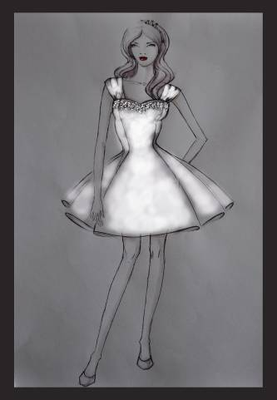（款式1）
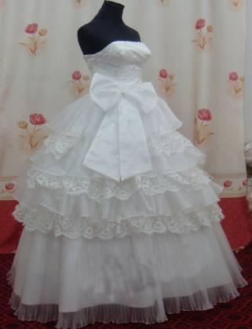（款式2）
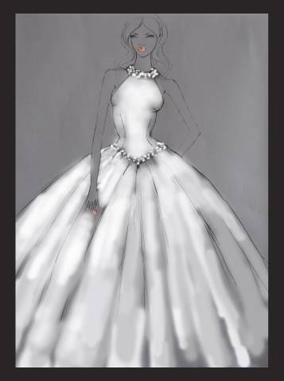（款式3）
3. 新娘化妆：
（1）主题突出喜庆、甜美，展示新娘的纯美。妆面、发型、服饰整体造型协调。
（2）模特不准纹眼线、纹眉、纹唇；美目贴、假睫毛须在比赛现场粘贴，面部粉底必须在比赛场上完成。
（3）粉底要求：面部粉底必须在比赛现场完成，不能有明显痕迹。在比赛进场前，允许脖子以下打粉底。粉底要求薄厚均匀，突出皮肤质感；色彩搭配合理，使模特面部轮廓清晰。
（4）要求造型设计构思整体典雅、大方。
（5）化妆技巧占60%，造型设计创意占40%。
4. 新娘盘发：
（1）赛前头发全部向后梳理，散发上场。允许赛前做好漂、染，含底色不能超过三色，色彩过渡协调。现场采用模特本人头发盘发造型，头饰可用，不得超过本人真发的1/3。
（2）盘发造型可运用堆积、编结方式方法进行造型，体现高雅、端庄，具有实用性，流行性，艺术性。盘发造型高度不得超过模特面部1/2。
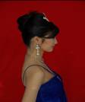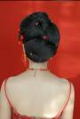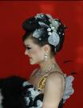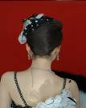
（3）发型、妆型、服饰整体搭配协调统一。
（4）在盘发中梳理技术占60%、造型技术占40%。
5. 新娘化妆40%、新娘盘发占项目总分的40%，整体造型搭配完美占项目总分的20%。
6. 比赛时间共为80分钟。
五、模特要求
比赛中使用的模特由参赛单位在职业院校在藉学生中选身高标准1.65米、1.68米、1.70米的学生为参赛模特（便于服装统一制作），具体三围要求公式：
胸围＝身高X0.51
腰围＝身高X0.34
臀围＝身高X0.542
以1.65米身高为例：胸围84.15cm；腰围56.1cm；臀围89.43cm。
六、参赛模特均由职业院校在藉学生担任，选择符合上述三种标准形体的学生作为参赛模特。确定模特后，代表队在三种颜色（紫色、鹅黄色和天蓝色）吊带裙中自选一种颜色或在三种婚纱款式中自选一种样式，与模特三围尺寸一并于2010年5月10日前报至会务组和北京色彩时代有限公司，服装色彩、款式和模特三围尺寸一经选报，不得更换。
七、选手须知
1. 参赛选手和模特必须持本人身份证、学生证并佩戴会务组统一签发的参赛证参加比赛。
2. 参赛选手必须按竞赛时间，提前30分钟检录进入赛场，并按抽到的参赛号参加竞赛。迟到15分钟者不得参加比赛。
3. 参赛选手应严格遵守赛场纪律，服从指挥，仪表端正，讲礼貌守纪律。各队之间应团结、友好、协作、互帮互学，避免各种矛盾冲突。所有参赛选手不得将通讯工具、摄像器材带入比赛现场。
4. 参赛选手在比赛过程中不得擅自离开赛场，如有特殊情况，需经比赛组委会现场监考人员同意备案后方可。
5. 参赛选手在比赛过程中，如遇问题需举手向现场监考人员提出;选手之间自行交谈按违规处理。
6. 参赛选手在比赛规定时间结束时应立即停止操作，不得以任何理由拖延比赛时间。
八、比赛规则
1. 参赛选手出场顺序按后场抽签号执行。比赛前30分钟，参赛选手及模特必须持本人身份证、学生证并佩戴会务组统一签发的参赛证三证齐全进入赛场。
2. 参赛选手必须服从大赛工作人员指挥，统一进场、退场。
3. 各参赛选手间不准走动、交谈。如在比赛过程中出现问题，应立即向现场比赛指挥举手报告，得到现场指挥确认后，如果确实是因为场地故障等原因导致选手中断或终止比赛，由仲裁委视具体情况做出相应处理。
4. 参赛选手的所用电器工具必须是（国标）220V。
5. 参赛选手所需洗发、护发、化妆、饰物等用品和剪刀、发刷、吹风机等各种工具、用具一律由选手自备。
6. 在未宣布比赛结束前，模特不准做任何表演动作。
7. 参赛选手如提前完成比赛作品，应举手示意。如有二名以上参赛选手同项目分数一致，以先完成作品的时间顺序排定名次。
8. 选手比赛成绩一致且完成作品时间相同，由仲裁委员会最终裁定该比赛成绩排名。
9. 选手提前结束比赛操作示意后，不得再进行任何加工并不可以提前离开赛场。
10. 比赛结束前10分钟播音员会有提示音。
九、比赛奖项设置
一等奖占参赛选手总数10%；
二等奖占参赛选手总数20%；
三等奖占参赛选手总数30%。
优秀奖占参赛选手总数40%。
十、申诉与仲裁
1. 参赛选手对不符合比赛规定的使用设备、工具，对有失公正的检测、评判，以及对工作人员的违规行为等，均由各地领队向组委会提出申诉，任何个人没有权力发表对大赛不利的言论，一切最终答案由仲裁委统一安排解答。
2. 参赛选手如有申诉，须先向本代表队领队或指导老师说明，按规定以书面形式向仲裁委员会提出。仲裁委员会必须认真负责，公正受理各种申诉，并将最终处理意见由执委会通知领队或指导老师。
3. 仲裁委员会的裁决为最终裁决。在比赛过程中参赛选手不得因申诉或对处理意见不服而停止比赛，否则按弃权处理。
十一、其他
1. 每个项目上场评委评分9人（晚宴和新娘项目中化妆与发型评委单列评分），扣除一个最高分和一个最低分，除以7为每位选手最终得分，每场比赛前由总裁判长当场组织抽签本场次评委名单。
2. 仲裁委员会由七位同志担任。
3. 比赛现场工作人员必须统一佩戴由美容美发技能比赛组委会印发的相应证件，着装整齐。
4. 比赛现场除现场评判委员会、仲裁委员会、会务组工作人员以外，其他人员未经组委会允许不得进入赛场。
5. 新闻媒体等进入比赛现场必须经过组委会允许，携带拍摄工作证者方可进入赛场，必须听从组委会的安排和管理，不得影响比赛进行，没有拍摄工作证者一律不可入场。
6. 各参赛队的领队、指导老师以及随行人员一律不得进入赛场。
7. 本届比赛组织协调层面负责人：
教育部职业技术教育中心研究所
王平安 电话：010-58556701
张 颖 电话：010-58556721
传真：010-58556731
技术层面解答人员：
黎家信 电话：021-51707575
手机：13601819698
传真：021-51707533
E-mail：jx_meili@163.com

